Федеральное государственное бюджетное образовательное
учреждение высшего образования
Уфимский государственный нефтяной технический университет
Кафедра вычислительной техники и инженерной кибернетики

Курсовой проект
по дисциплине «Базы данных и разработка приложений»
тема: «База данных поликлиники архитектуры клиент-сервер»

Выполнил: ст. гр. БПОи-17-01,
Сафин Р.А.
Факультет: АПП
Проверила: к.т.н, доцент Тулупова О.П.

Уфа
2020
СОДЕРЖАНИЕ
СОДЕРЖАНИЕ 2
ВВЕДЕНИЕ 3
1. ТЕОРЕТИЧЕСКАЯ ЧАСТЬ 5
1.1 Основы БД и СУБД 5
1.2 Выбор СУБД и среды разработки 18
2. ПРАКТИЧЕСКАЯ ЧАСТЬ 19
2.1 Проектирование структуры базы данных поликлиники 19
2.1.1 Концептуальное проектирование 19
2.1.2 Логическое проектирование 20
2.1.3 Физическое проектирование 20
2.2 Описание таблиц базы данных 21
2.3 Описание представлений, хранимых процедур, пользовательских функций, триггеров 22
2.4 Проектирование приложения и разработка интерфейса 29
3. ЗАКЛЮЧЕНИЕ 36
4. СПИСОК ЛИТЕРАТУРЫ 38
ПРИЛОЖЕНИЕ 1. РУКОВОДСТВО АДМИНИСТРАТОРА 39
ПРИЛОЖЕНИЕ 2. РУКОВОДСТВО ПОЛЬЗОВАТЕЛЯ 42
ПРИЛОЖЕНИЕ 3. ТЕКСТЫ ОСНОВНЫХ МОДУЛЕЙ 49

ВВЕДЕНИЕ

Наибольшая часть всех современных проблем производства, организации бизнеса, научных исследований и просто различных проблем и задач бытового уровня решаются с помощью программирования. Каждый процесс может быть улучшен, автоматизирован с помощью применения компьютерных технологий. Одним из таких процессов является процесс обработки, добавления и изменения большого количества информации, что иногда затруднительно, а в отдельных случаях и вовсе не представляется возможным.
Область компьютерных технологий, помогающая автоматизировать и упростить работу с большим количеством хранимой информации — базы данных. В частности, в этой курсовой работе используется база данных в совокупности с языком программирования высокого уровня, что позволяет эффективно и наглядно для пользователя реализовать клиент-серверную архитектуру для доступа к данным, что подразумевает, что пользователь работает с клиентом — программой, которая в свою очередь уже отправляет запросы к базе данных.
Итак, целью курсового проекта — разработка базы данных поликлиники архитектуры клиент-сервер и клиентского приложения для взаимодействия с базой данных.
Задачами курсовой работы является:
- проектирование реляционной базы данных для реализации клиент-серверного приложения;
- закрепление и углубление полученных знаний;
- рассмотрение принципов разработки приложений архитектуры клиент-сервер при помощи СУБД MS SQL Server и языка программирования C#;
- анализ и более детальное рассмотрение предметной области.
Система клиент-сервер является самым надёжным решением, так как получение доступа к данным с помощью клиента обеспечивает высокий уровень безопасности, а представление только необходимой для пользователя информации позволяет проектировать программы с максимальным удобством для пользователя.

ТЕОРЕТИЧЕСКАЯ ЧАСТЬ

Основы БД и СУБД

База данных — представленная в объективной форме совокупность самостоятельных материалов (статей, расчётов, нормативных актов, судебных решений и иных подобных материалов), систематизированных таким образом, чтобы эти материалы могли быть найдены и обработаны с помощью компьютера.
Проще говоря, база данных обеспечивает хранение информации и представляет собой поименованную совокупность данных, организованных по определенным правилам, включающим общие принципы описания, хранения и манипулирования данными.
Многие специалисты указывают на распространённую ошибку, состоящую в некорректном использовании термина «база данных» вместо термина «система управления базами данных», и указывают на необходимость различения этих понятий.
Система управления базами данных (СУБД) — совокупность программных и лингвистических средств общего или специального назначения, обеспечивающих управление созданием и использованием баз данных.
СУБД — комплекс программ, позволяющих создать базу данных (БД) и манипулировать данными (вставлять, обновлять, удалять и выбирать). Система обеспечивает безопасность, надёжность хранения и целостность данных, а также предоставляет средства для администрирования БД.
Обычно современная СУБД содержит следующие компоненты:
- ядро, которое отвечает за управление данными во внешней и оперативной памяти и журнализацию;
- процессор языка базы данных, обеспечивающий оптимизацию запросов на извлечение и изменение данных и создание, как правило, машинно-независимого исполняемого внутреннего кода;
- подсистему поддержки времени исполнения, которая интерпретирует программы манипуляции данными, создающие пользовательский интерфейс с СУБД;
- сервисные программы (внешние утилиты), обеспечивающие ряд дополнительных возможностей по обслуживанию информационной системы.
Основными функциями СУБД являются:
- управление данными во внешней памяти (на дисках);
- управление данными в оперативной памяти с использованием дискового кэша;
- журнализация изменений, резервное копирование и восстановление базы данных после сбоев;
- поддержка языков БД (язык определения данных, язык манипулирования данными).
Необходимо привести классификации СУБД.
По степени распределённости СУБД делятся на локальные (все части СУБД размещаются на одном компьютере) и распределённые (части СУБД могут размещаться на двух и более компьютерах).
По способу доступа к базе данных, хранящей все сведения, СУБД делятся на:
Файл-серверные
В файл-серверных СУБД файлы данных располагаются централизованно на файл-сервере. СУБД располагается на каждом клиентском компьютере (рабочей станции). Доступ СУБД к данным осуществляется через локальную сеть. Синхронизация чтений и обновлений осуществляется посредством файловых блокировок.
Преимуществом этой архитектуры является низкая нагрузка на процессор файлового сервера.
Недостатки: потенциально высокая загрузка локальной сети; затруднённость или невозможность централизованного управления; затруднённость или невозможность обеспечения таких важных характеристик, как высокая надёжность, высокая доступность и высокая безопасность. Применяются чаще всего в локальных приложениях, которые используют функции управления БД; в системах с низкой интенсивностью обработки данных и низкими пиковыми нагрузками на БД.
На данный момент файл-серверная технология считается устаревшей, а её использование в крупных информационных системах — недостатком.
Встраиваемые
Встраиваемая СУБД — СУБД, которая может поставляться как составная часть некоторого программного продукта, не требуя процедуры самостоятельной установки. Встраиваемая СУБД предназначена для локального хранения данных своего приложения и не рассчитана на коллективное использование в сети.
Физически встраиваемая СУБД чаще всего реализована в виде подключаемой библиотеки. Доступ к данным со стороны приложения может происходить через SQL либо через специальные программные интерфейсы.
По характеру использования СУБД делят на персональные (СУБДП) и многопользовательские (СУБДМ).
Клиент-серверные
Клиент-серверная СУБД располагается на сервере вместе с БД и осуществляет доступ к БД непосредственно, в монопольном режиме. Все клиентские запросы на обработку данных обрабатываются клиент-серверной СУБД централизованно.
Недостаток клиент-серверных СУБД состоит в повышенных требованиях к серверу.
Достоинства: потенциально более низкая загрузка локальной сети; удобство централизованного управления; удобство обеспечения таких важных характеристик, как высокая надёжность, высокая доступность и высокая безопасность.
Именно клиент-серверная СУБД и будет использоваться в этой работе, в связи с высоким распространением, широким набором достоинств.
В основные функции СУБД входят такие понятия как транзакция и обеспечение целостности.
Транзакция — это последовательность операций над БД, рассматриваемая СУБД как единое целое. Под транзакцией понимается воздействие на БД, переводящее ее из одного целостного состояния в другое. Воздействие выражается в изменении данных в таблицах базы.
Если одно из изменений, вносимых в БД в рамках транзакции, завершается неуспешно, должен быть произведен откат к состоянию базы данных, имевшему место до начала транзакции. Следовательно, все изменения, внесенные в БД в рамках транзакции либо одновременно подтверждаются, либо не подтверждается ни одно из них.
При выполнении транзакция может быть либо успешно завершена, и СУБД зафиксирует произведенные изменения во внешней памяти. При сбое в аппаратной части ПК, ни одно из изменений не отразится в БД. Понятие транзакции необходимо для поддержания логической целостности БД.
Обеспечение целостности БД — необходимое условие успешного функционирования БД. Целостность БД — свойство БД, означающее, что база данных содержит полную и непротиворечивую информацию, необходимую и достаточную для корректного функционирования приложений. Для обеспечения целостности БД накладывают ограничения целостности в виде некоторых условий, которым должны удовлетворять хранимые в базе данные. Примером таких условий может служить ограничение диапазонов возможных значений атрибутов объектов, сведения о которых хранятся в БД, или отсутствие повторяющихся записей в таблицах реляционных БД.
Основные моменты классификации и функций СУБД были рассмотрены, однако необходимо упомянуть главное различие между СУБД и в целом связанными с ними БД — различие по используемой модели данных.
Модель данных – это метод (принцип) логической организации данных, используемый СУБД. База данных может быть основана на одной модели или на совокупности нескольких моделей. По способу установления связей между данными исторически сложились три классические модели: иерархическая, сетевая и реляционная.

Иерархическая модель
Иерархическая модель – это набор данных в виде многоуровневой структуры (дерева). Иерархическая модель характеризуется такими параметрами, как уровни, узлы, связи. Примером простого иерархического представления может служить административная структура высшего учебного заведения: институт – отделение – факультет – студенческая группа. Каждый узел на более низком уровне имеет связь только с одним узлом на более высоком уровне.
В иерархической БД все записи ветвятся от одной корневой. Запись имеет всегда только одного родителя, и сама тоже может быть родителем для другой записи. В качестве примера рассмотрим иерархическую модель института:
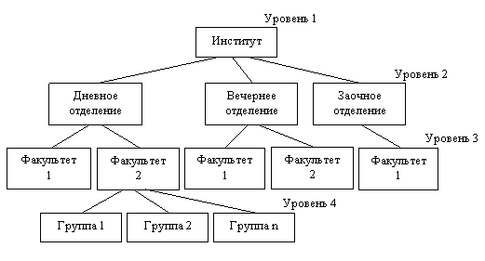
Рис. 1 — Иерархическая модель института

Главное достоинство иерархической модели – скорость, наиболее существенные недостатки – негибкость, трудность переноса данных с компьютера на компьютер.

Сетевая модель
Сетевая модель предложена для обеспечения гибкости в управлении данными. Она очень похожа на иерархическую модель данных, однако подразумевает наличие связей «многие ко многим».
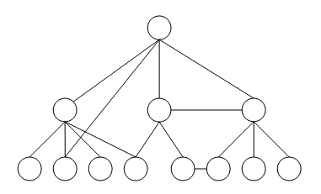
Рис. 2 – Визуализация сетевой модели данных

Основываясь на иерархической, сетевая модель данных имеет те же достоинства и недостатки, что и иерархическая, однако разработка и работа с сетевой моделью данных представляет большую сложность по сравнению с иерархической моделью.

Реляционная модель
Концепция реляционной модели данных была предложена в 1969 году Эдгаром Коддом, известным специалистом в области баз данных, а в 1970 году она была им опубликованы. Реляционная модель представляет собой совокупность данных, состоящую из набора двумерных таблиц. В теории множеств таблице соответствует термин отношение (relation), физическим представлением которого является таблица, отсюда и название модели – реляционная. Реляционная модель является удобной и наиболее привычной формой представления данных.
При табличной организации данных отсутствует иерархия элементов. Строки и столбцы могут быть просмотрены в любом порядке, поэтому высока гибкость выбора любого подмножества элементов в строках и столбцах.
Любая таблица в реляционной базе состоит из строк, которые называют записями, и столбцов, которые называют полями. На пересечении строк и столбцов находятся конкретные значения данных. Для каждого поля определяется множество его значений.
Кодд вывел набор базовых правил, которым должна соответствовать СУБД реляционной модели.
В правилах Кодда можно выделить 4 категории:
1) базовые возможности – описание данных и язык программирования;
2) доступ к данным – правила доступа, хранения и поиска,
3) гибкость – правила изменения (модификации) данных;
4) целостность – правила для обеспечения качества и защищённости данных.
Э. Кодд предложил использовать для обработки данных аппарат теории множеств (объединение, пересечение, разность, декартово произведение). Он показал, что любое представление данных сводится к совокупности двумерных таблиц особого вида, известного в математике как отношение (рис. 3). Наименьшая единица данных реляционной модели – это отдельное атомарное (неразложимое) для данной модели значение данных. Так, в одной предметной области фамилия, имя и отчество могут рассматриваться как единое значение, а в другой – как три различных значения.
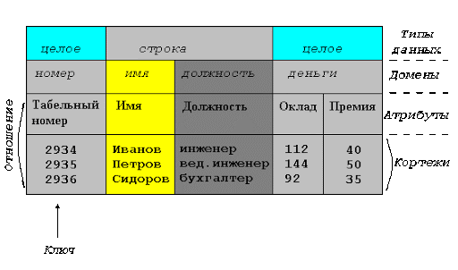
Рис. 3 – Реляционная модель данных
При реляционной организации данных отсутствует иерархия элементов. Строки и столбцы могут быть просмотрены в любом порядке, поэтому высока гибкость выбора любого подмножества элементов в строках и столбцах.
Любая таблица в реляционной базе данных состоит из строк, которые называют записями, и столбцов, которые называют полями. На пересечении строк и столбцов находятся конкретные значения данных. Для каждого поля определяется множество его значений.
Данные в реляционных таблицах должны удовлетворять следующим принципам:
- Каждое значение, содержащееся на пересечении строки и столбца, должно быть атомарным.
- Значения данных в одном и том же столбце должны принадлежать к одному и тому же типу, доступному для использования в данной СУБД.
- Каждая запись в таблице уникальна, то есть в таблице не существует двух записей с полностью совпадающим набором значений ее полей.
- Каждое поле имеет уникальное имя.
- Последовательность полей в таблице несущественна.
- Последовательность записей в таблице несущественна.
Реляционная модель данных предусматривает структуру данных, обязательными объектами которой являются:
- отношение;
- атрибут;
- домен;
- кортеж;
- степень;
- первичный ключ.
Отношение - это плоская (двумерная) таблица, состоящая из столбцов и строк:
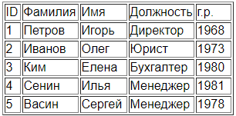
Рис. 4 — отношение
Атрибут — это поименованный столбец отношения.
Домен — это набор допустимых значений для одного или нескольких атрибутов.
Кортеж — это строка отношения.
Степень определяется количеством атрибутов, которое оно содержит.
Ключи бывают простые и составные, первичные и внешние. Простой ключ – это ключ, состоящий из одного и не более атрибута. Составной ключ — ключ, состоящий из двух и более атрибутов.
Первичный ключ (PK) - это один из потенциальных ключей отношения, выбранный в качестве основного ключа. Допустимо объявление одного и только одного первичного ключа. Атрибуты первичного ключа не могут принимать значения Null.
Внешний ключ (FK) - это ключ, объявленный в базовом отношении, который при этом ссылается на первичный того же самого или какого-то другого базового отношения.
С помощью совокупности первичных и внешних ключей реализуются связи между отношениями. Связь – это функциональная зависимость между сущностями. Если между некоторыми сущностями существует связь, то факты из одной сущности ссылаются или некоторым образом связаны с фактами из другой сущности. Поддержание непротиворечивости функциональных зависимостей между сущностями называется ссылочной целостностью. Поскольку связи находятся «внутри» реляционной модели, реализация ссылочной целостности может выполняться как приложением, так и самой СУБД (с помощью механизмов декларативной ссылочной целостности и триггеров).
Существуют связи с отношением «один-к-одному», «один-ко-многим» и «многие-ко-многим».
- Один к одному («1-1») – одной записи в первой таблице соответствует ровно одна запись во второй.
- Один ко многим («1-∞») – одной записи в первой таблице соответствует сколько угодно записей во второй
- Многие ко многим («∞-∞») – одной записи в первой таблице соответствует сколько угодно записей во второй, и наоборот.
Теперь рассмотрим дополнительные возможности СУБД: представления, процедуры, функции и триггеры.
Представление – это именованная таблица, содержимое которой является результатом, заданного при описании представления.
Хранимая процедура – это программа, объединяющая запросы, процедурную логику (операторы присваивания, ветвления и т.д.) и хранящиеся в базе данные. Этот механизм позволяет содержать вместе с данными достаточно сложные программы, выполняющие большой объём работ по обработке данных без передачи данных по сети и без взаимодействия с клиентом. В этом случае база данных может представлять собой функционально самостоятельный уровень приложения, который взаимодействует с другими уровнями для получения запросов и обновления данных.
Пользовательские функции по функциональности похожи на хранимые процедуры, но возвращают только одно значение, скалярное или табличное.
В SQL Server имеются следующие виды пользовательских функций:
- Скалярные – функции, возвращающие обычные скалярные значения.
- Табличные – функции, возвращающие пользователю набор данных в виде таблицы, являющейся результатом применения единичного оператора SELECT.
- Многооператорные – функции, возвращающие пользователю набор данных в виде таблицы, созданную одним или несколькими операторами T-SQL.
Триггер – это предварительно определённое действие или последовательность действий, автоматически осуществляемых при выполнении операций обновления, добавления или удаления данных. Триггер является мощным инструментом контроля за изменением данных в БД, помогает программисту автоматизировать операции, которые должны выполняться в этом случае. Триггер выполняется после проверки правил обновления данных. Ни пользователь, ни приложение не могут активизировать триггер, он запускается автоматически, когда пользователь или приложение выполняют с БД определённые действия.
При проектировании БД следует учесть информации, которая может повторяться несколько раз. Повторяющаяся запись занимает место на диске и ведет к избыточности данных. Избыточное дублирование данных создает проблемы при обработке строк. Эти проблемы называют аномалиями обновления отношения.
Выделяют три основных виды аномалий:
  - Аномалия модификации или редактирования (проявляется в том, что изменение записи может повлечь за собой пересмотр всей таблицы и соответствующее изменение некоторых других записей таблицы);
  - Аномалия добавления (возникает в случае, когда информацию в таблицу нельзя поместить до тех пор, пока она неполная, либо вставка новой записи требует дополнительного пересмотра таблицы);
  - Аномалия удаления (состоит в том, что при удалении записи из таблицы может пропасть и другая информация, которая не связана на прямую с удалениями данных).
Чтобы избежать от аномалий, вызванных избыточностью дублирования данных, нужно придерживаться принципов нормализации.
Нормализация данных — одно из самых важных понятий и концепций реляционной системы. Нормализованная система сводит к минимуму количество избыточных данных, при этом сохраняя их целостность. Нормализованной можно назвать базу данных, в которой все таблицы следуют правилам нормальных форм.
Нормальная форма — свойство отношения в реляционной модели данных, характеризующее его с точки зрения избыточности, потенциально приводящей к логически ошибочным результатам выборки или изменения данных. Нормальная форма определяется как совокупность требований, которым должно удовлетворять отношение.
Нормализация предназначена для приведения структуры БД к виду, обеспечивающему минимальную логическую избыточность, и не имеет целью уменьшение или увеличение производительности работы или же уменьшение, или увеличение физического объёма базы данных. Конечной целью нормализации является уменьшение потенциальной противоречивости, хранимой в базе данных информации.

Выбор СУБД и среды разработки

Существует широкий набор СУБД и языков программирования, подходящих для реализации задач, поставленных в этой курсовой работе. Однако одна из самых популярных и при этом эффективных связок для выполнения работ такого плана — СУБД Microsoft SQL Server и язык программирования C#, также поддерживаемый компанией Microsoft.
Главными преимуществами SQL Server являются:
- Производительность. SQL Server работает очень быстро.
- Надежность и безопасность. SQL Server предоставляет шифрование данных.
- Простота. С данной СУБД относительно легко работать и вести администрирование.
В комплект средств административного управления данной СУБД входит целый набор специальных мастеров и средств автоматической настройки параметров конфигурации.
Современные интегрированные средства разработки приложений Windows позволяют автоматизировать процесс создания приложения. Для создания приложения будет использоваться среда разработки Microsoft Visual Studio, в частности, будет создано приложение Windows Forms на C# — популярное и простое решение для создание наглядных программ с графическим интерфейсом пользователя.

ПРАКТИЧЕСКАЯ ЧАСТЬ

Проектирование структуры базы данных поликлиники

Концептуальное проектирование

В заданной предметной области выделим следующие сущности, информация о которых будет храниться в базе данных:
- Пациент
- Группа риска
- Процедура
- Врач
- Журнал
- Учётные записи
Таблицы пациентов и врачей должны иметь информацию о конкретных пациентах и врачах, такую, которая может понадобиться в ходе полноценного функционирования поликлиники: ФИО, домашний адрес и телефон пациента, его оценка здоровья и прочее; зарплату, рабочую эффективность и другую информацию об врачах.
Таблицы групп риска и процедур используются для принадлежности пациента к группе риска, оценка здоровья и врача к конкретной процедуре, они необходимы для дальнейшей фильтрации и поиска информации.
Таблица журнала используется для окончательной связи между всеми таблицами и является главной целью программы — работы с оценками пациентов и комментариями врачей.
Связывание сущностей будет происходить посредством первичных и вторичных ключей таблиц. У каждого экземпляра каждой сущности имеется свой идентификатор, который и будет являться первичным ключом.

Логическое проектирование

Представим логическую модель предметной области, построенную в CASE-средстве проектирования и документирования баз данных Erwin Data Modeler:

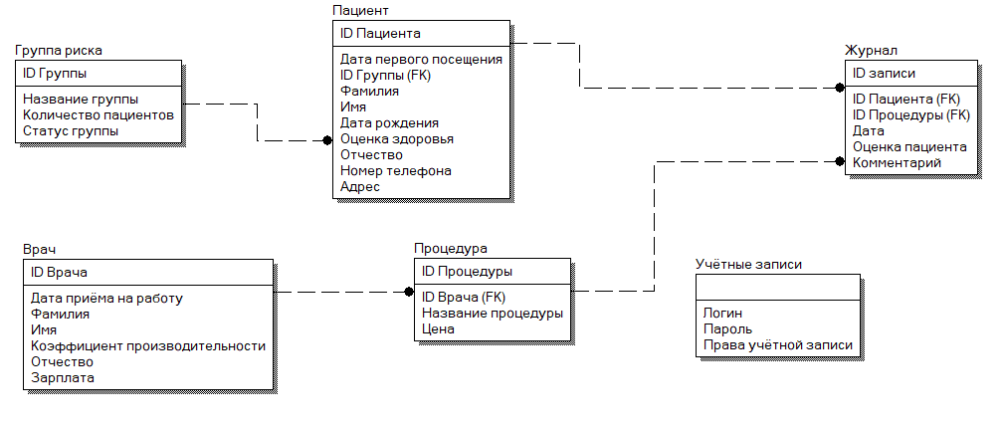
Рис. 5 — Логическая модель базы данных

Физическое проектирование

Приведем физическую модель предметной области, построенную в CASE-средстве проектирования и документирования баз данных Erwin Data Modeler:

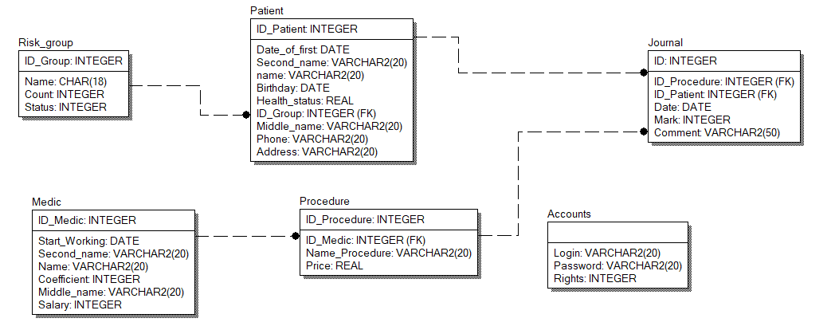
Рис. 6 – Физическая модель базы данных

Описание таблиц базы данных

Приведем описание таблиц, использованных в базе данных (табл. 1).

Таблица 1 – Описание таблиц базы данных
Название таблицы | Назначение таблицы | Название и тип данных столбцов
Risk_Group | Необходима для хранения данных о группах риска | Id_Group – int, PK  Name – varchar(18)  Count– int,  Status – int
Patient | Необходима для хранения сведений об пациентах | Id_Patient – int, PK  Group_id – int, FK  Date_of_first – datetime  Surname – varchar(20)  Name – varchar(20)  Middle_name–varchar(20)  Birthday– datetime  Health_status– float  Phone – varchar(20)  Address – varchar(20)
Journal | Необходима для хранения сведений об оценке пациента и пациенте и процедуре, связанными с ней | Id – int, PK  Prodecure_id – int, FK  Patient_id – int, FK  Date – datetime  Mark – int  Comment – varchar(50)
Procedure | Необходима для хранения сведений о процедурах | Id – int, PK  Medic_id – int, FK  Name – varchar(50)  Price – int
Medic | Необходима для хранения информации об врачах | Id_Medic – int, PK  Start_Working – datetime  Second_name– varchar(20)  Name – varchar(20)  Middle_name– varchar(20)  Coefficient – float  Salary – int
Accounts | Необходима для хранения учетных данных пользователей | Login – varchar(20)  Password – varchar(20)  Rights – int

Описание представлений, хранимых процедур, пользовательских функций, триггеров

Приведем описание объектов, использованных в базе данных (табл. 2). В полях, где нет указания о типе параметра, имеются в виду выходные параметры.

Таблица 2 – Описание основных объектов базы данных
Название объекта | Назначение объекта | Параметры
Medic_view | Представления для склеивания таблиц врачей и процедур и вывода формата «врач–процедура» | —
Medic_fi | Представление, склеивающее поля имени, фамилии врача в один столбец для наглядного вывода | —
Work_with_journal | Представление, которое выводит журнал, добавляя в него информацию о группе риска | —
Patient_fio | Представление, склеивающее поля имени, фамилии и отчества пациента в один столбец для наглядного вывода | —
Health_status_Check | Процедура, выводящая пациентов с состоянием здоровья выше переданного в качестве параметра в виде таблицы | Входные: Оценка здоровья
Increase_salary | Процедура, увеличивающая зарплату врача на заданный процент | Входные: идентификатор врача, процент повышения
All_procedures_for_patient | Табличная функция, возвращающая все процедуры, которые прошёл пациент | Входные: имя и фамилия пациента  Выходные: результирующая таблица
count_average_for_patient | Скалярная функция, использующаяся в триггерах для обновления состояния здоровья пациента после добавления или изменения оценки | Входной параметр: идентификатор пациента.  Выходной: новое состояние здоровья
Patient_types | Многооператорная функция, которая разбивает всех пациентов на категории по успеваемости и возвращает таблицу | Выходной: таблица с пациентами, разбитыми на категории
Update_avg1 | Триггер на таблицу Journal, который обновляет состояние здоровья пациента после добавления оценки в журнал, использует скалярную функцию count_average_for_patient | —
Update_avg2 | Такой же триггер, как предыдущий, но отрабатывает при изменении уже существующей оценки здоровья | —
Delete_Medic | Триггер на таблицу Medic, который вместо удаления записи об враче сначала удаляет ссылки на неё из таблицы Procedure | —
Check_insert | Триггер для увеличения количество пациентов в группе риска, который увеличивает количество людей либо препятствует добавлению пациента | —
Check_delete | Триггер на удаление пациента, убавляющий 1 к количеству человек в группе риска | —
Update_Coef | Триггер, обновляющий коэффициент производительности после добавления или изменения им оценки | —

Ниже приведем код созданных объектов.
alter view [Medic_view] as
select concat(T.Surname, ' ', T.Name, ' ', T.Date_of_start) as 'Врач', S.Name as 'Процедура' from
Medic T inner join [Procedure] S on S.Medic_id = T.Id;

select * from Medic_view;

select * from [Procedure];

delete from Medic
where Id = 10

create view [Patient_fio] as
select T.Id, concat(T.Surname, ' ', T.Name, ' ', T.Middle_Name) as 'Пациент' from Patient T;

select * from Patient_fio;

create view [Medic_fi] as
select Id, Name + ' ' + Surname as 'Врач' from Medic;

select * from Medic_fi;

create view work_with_journal as
select C.Name as 'Группа риска', Proce.Name as 'Процедура', S.Surname + ' ' + S.Name as 'Пациент', J.Date as 'Дата', J.Mark as 'Оценка пациента', J.Comment as 'Комментарий врача'
from Journal J inner join Patient S on J.Patient_id = S.Id inner join Risk_group C on C.Id = S.Risk_Group_id inner join [Procedure] Proce on J.Procedure_id = Proce.Id
order by C.Name offset 0 rows

select * from work_with_journal;

create procedure Health_status_Check
@health_param int = 0
as
begin
select C.Name 'Группа риска', S.Name + ' ' + S.Surname + ' ' + S.Middle_name as 'Пациент', S.Health_status as 'Оценка здоровья' from Patient S, Risk_group C
where S.Health_status > @health_param and C.Id = S.Risk_Group_id
end

exec Health_status_Check 4;

create procedure increase_salary
@increase_param int = 0,
@medic_id int = 0
as
begin
update Medic
set Salary = (1 + @increase_param/100.) * Salary
where Id = @medic_id
end;

exec increase_salary 20, 4;

alter function All_procedures_for_patient
(
@Surname varchar(50),
@Name varchar(50)
)
returns table
as
return
(
select Proce.Name as 'Процедура',
J.Date as 'Дата',
J.Mark as 'Оценка пациента',
J.Comment as 'Комментарий врача'
from Journal J inner join [Procedure] Proce on J.Procedure_id = Proce.Id
where J.Patient_id = (select Id from Patient where Name = @Name and Surname = @Surname)

);

select * from dbo.All_procedures_for_patient('Морозов', 'Антон');

create function count_average_for_patient
(
@Patient_id int
)
returns real
as
begin
declare @res real

select @res = (select avg(cast(Mark as float)) from Journal where Patient_id = @Patient_id)

return @res
end;

select dbo.count_average_for_patient(5);

create function count_average_for_patient2
(
@Medic_id int
)
returns real
as
begin
declare @res real

select @res = (select avg(cast(Mark as float)) from Journal where Procedure_id in (select Id from [Procedure] where Medic_id = @Medic_id))

return @res*2
end;

select dbo.count_average_for_patient2(5);

alter function patient_types()
returns @resTable table
(
Пациент varchar(100),
[Оценка здоровья] float,
[Группа риска] varchar(100))
as
begin
insert @resTable
select Surname + ' ' + Name + ' ' + Middle_Name, Health_status, 'Отличное здоровье' from Patient
where Health_status = 5
union
select Surname + ' ' + Name + ' ' + Middle_Name, Health_status, 'Есть серьезные проблемы со здоровьем' from Patient
where Health_status < 4
union
select Surname + ' ' + Name + ' ' + Middle_Name, Health_status, 'Есть некоторые проблемы' from Patient
where Health_status >= 4 and Health_status < 5
return
end;

drop function patient_types;

select * from dbo.patient_types();

create trigger [update_avg1]
on Journal
after insert
as
begin
declare @id int
set @id = (select Patient_id from inserted)
update Patient
set Health_status = (select dbo.count_average_for_patient(@id))
where Patient.Id = @id
end;

drop trigger update_avg;

create trigger update_avg2
on Journal
after update
as
begin
declare @id int
set @id = (select Patient_id from inserted)
update Patient
set Health_status = (select dbo.count_average_for_patient(@id))
where Patient.Id = @id
end;

create trigger delete_Medic
on Medic
instead of delete
as
begin
update [Procedure]
set Medic_id = NULL
where Medic_id = (select Id from deleted)
delete from Medic where Id = (select Id from deleted)
end;

alter trigger check_insert
on Patient
instead of insert
as
begin
declare @aux int
set @aux = (select Count1 from Risk_group where Id = (select Risk_Group_id from inserted))
if @aux <> 20
begin
update Risk_group
set Count1 = Count1 + 1
where Id = (select Risk_Group_id from inserted)
insert into Patient select Risk_Group_id, Date_of_first, Surname, Name, Birthdate, Health_status, Address, Phone, Middle_Name from inserted
end
end;

alter trigger check_delete
on Patient
after delete
as
begin
declare @aux int
set @aux = (select Count1 from Risk_group where Id = (select Risk_Group_id from deleted))
update Risk_group
set Count1 = Count1 - 1
where Id = (select Risk_Group_id from deleted)
end;

create trigger update_Coef
on Journal
after insert, update
as
begin
declare @id int
set @id = (select Medic_id from [Procedure] where Id = (select Procedure_id from inserted))
update Medic
set Coefficient = (select dbo.count_average_for_patient2(@id))
where Medic.Id = @id
end;

Проектирование приложения и разработка интерфейса
При запуске приложения пользователь будет попадать в окно авторизации, которое выглядит следующим образом:
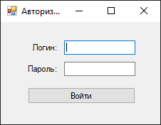
Рис. 7 — Окно авторизации
В зависимости от прав, которыми распологает пользователь, ему будет разблокирован определённый набор кнопок главной формы:

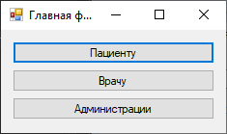
Рис. 8 — главная форма приложения
При нажатии кнопки «Пациенту» откроется следующая форма, в которой после ввода имени и фамилии будут выведены все процедуры которые проходил пациент.
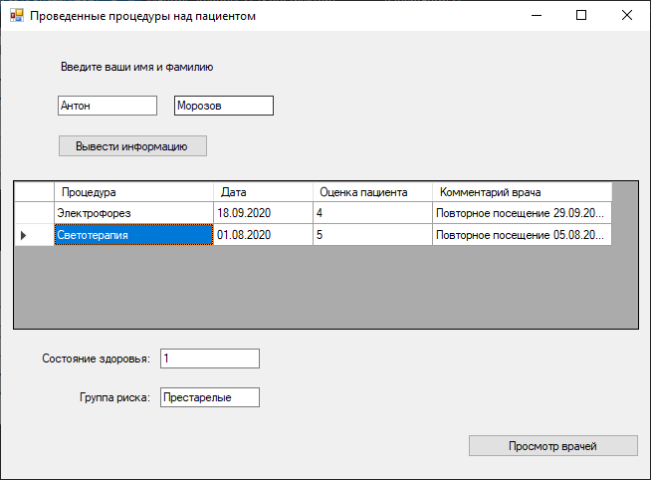
Рис. 9 — окно проведенных процедуры над пациентом
Кнопка «Просмотр врачей» откроет следующее окно, в котором будут выведены все врачи и процедуры, которые они делают.
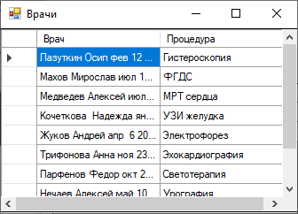
Рис. 10 — Окно просмотра врачей
Если в главной форме выбрать окно «Врачу», то откроется следующее окно:

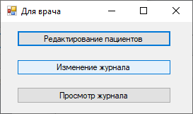
Рис. 11 — Окно врачей
При нажатии кнопки «Редактирование пациентов» откроется окно редактирования информации об пациентах, «Изменение журнала» — окно редактирования журнала:
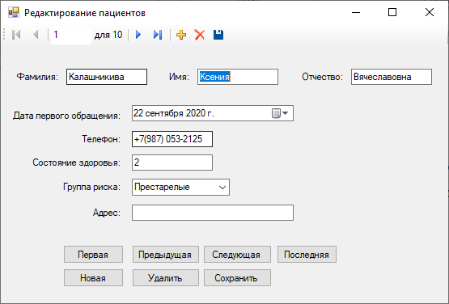
Рис. 12 — Окно редактирования пациентов

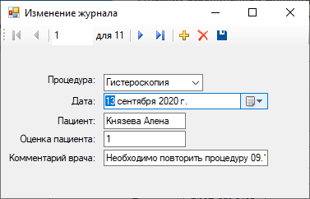
Рис. 13 — Окно редактирования и добавления записей в журнал
Если в окне «Для врача» выбрать «Просмотр журнала», откроется окно, в котором врач может видеть данные об пациентах, которые есть в базе данных:
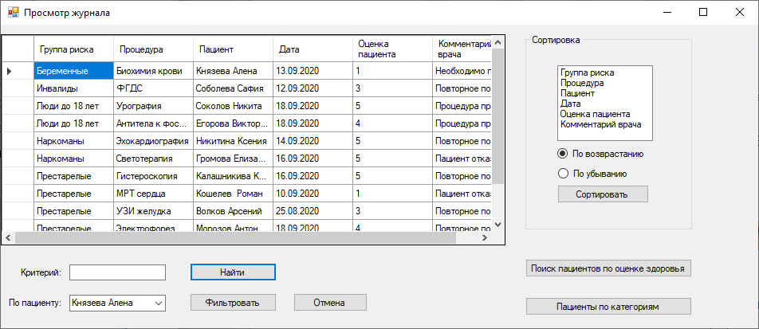
Рис. 14 — Просмотр журнала
Для удобства навигации в этом окне реализованы поиски по критериям, которым может служить любое слово, фильтрация по пациенту из выпадающего списка, а также сортировка по любому столбцу с двумя вариантами: по возрастанию и по убыванию.
В правом нижнем углу экрана находятся две дополнительные кнопки, нажатием на которые можно попасть в следущие окна:
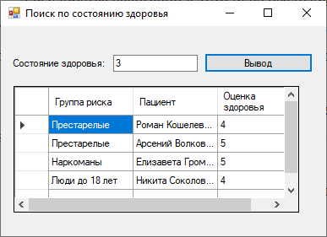
Рис. 15 — Поиск пациентов по оценке здоровья
Здесь после ввода средней оценки и нажатия «Найти» будут выведены все пациенты, с оценкой здоровья выше или равной введённой.
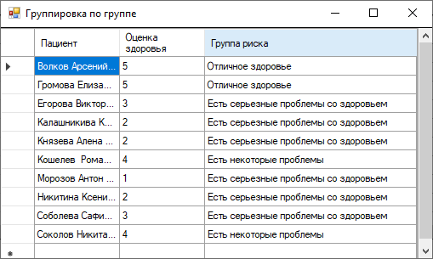
Рис. 16 — Пациенты по группам риска
Здесь пациенты будут выведены с комментарием о принадлежности к группе риска по оценке здоровья.
При выборе окна «Для администрации» на главной форме программы, откроется следующая форма.
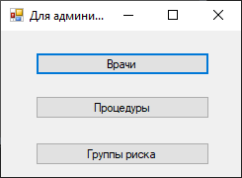
Рис. 17 — Окно для администрации поликлиники
Выбор любой из этих кнопок откроет окно с редактированием информации о соответствующей сущности таблицы:
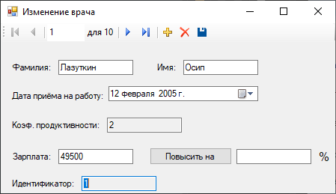
Рис. 18 — Окно редактирования врачей
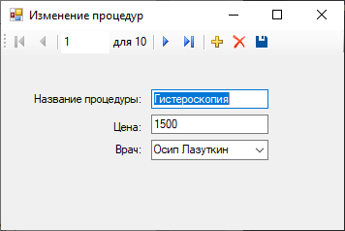
Рис. 19 — Окно редактирования процедур
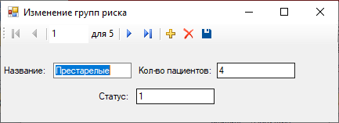
Рис. 20 — Окно редактирования групп риска

Кроме этих трёх окон редактирования таблиц, администрации поликлиники доступны все окна, описанные выше.
Листинг кода основных модулей представлен в приложении 3.

ЗАКЛЮЧЕНИЕ

В результате выполнения курсовой работы был получен программный продукт, позволяющий взаимодействовать с базой данных «Поликлиника». Программа предоставляет пользователю возможность редактировать, удалять и добавлять информацию, просматривать основные данные, связанные с полноценным функционированием поликлиники.
К достоинствам данной программы можно отнести удобный, интуитивно понятный пользовательский интерфейс, разделение функционала на три группы пользователей — пациенты, врачи, администрация поликлиники.
В процессе выполнения работы были закреплены и углублены знания, полученные в процессе изучения дисциплины «Базы данных и разработка приложений», рассмотрены основные методы работы с базой данных: создание, изменение, удаление таблиц, вставка, изменение, удаление записей в таблицах, изучены основные объекты базы данных и принципы работы с ними: представления, хранимые процедуры, пользовательские функции, триггеры. Освоены основные этапы проектирования, приобретены навыки создания базы данных при помощи Microsoft SQL Server и разработки приложения с графическим интерфейсом Windows Forms в среде разработки Microsoft Visual Studio 2019 Community Edition на языке C# для работы с ней.

СПИСОК ЛИТЕРАТУРЫ

- Вебер Э. Microsoft SQL Server 2008. Разработка баз данных. Учебный курс Microsoft (+ CD-ROM). - М.: Русская Редакция, 2010. - 496 с.
- Основы теории СУБД http://www.INTUIT.ru
- Работа с базами данных на языке C#. Технология ADO.NET [Текст]: учебное пособие / О.Н. Евсеева, А.Б. Шамшев – Ульяновск: УлГТУ, 2009 – 170 с.
- Шехтман В.Е. Базы данных, SQL и все такое [Текст]: курс лекций / В.Е. Шехтман; НФИ КемГУ. - Новокузнецк, 2006. – 195
- Базы данных и СУБД http://bd-subd.ru/lekcii/bazi-dannih-i-subd.htm

ПРИЛОЖЕНИЕ 1. РУКОВОДСТВО АДМИНИСТРАТОРА

Авторизуйтесь в приложении. В качестве демонстрации работы приложения заданы следующие данные для входа администратора:
Логин: admin
Пароль: admin
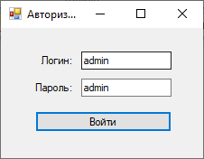

Нажмите «Войти».

Перед вами появится главное окно.
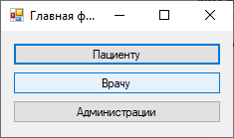
Здесь вас интересует кнопка «Администрации».

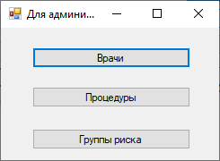
Выберите, какую информацию вы хотите просмотреть и изменить, в качестве примера мы рассмотрим только окно «Врачи», так как работа с окнами «Процедуры» и «Группы риска» происходит аналогичным образом.
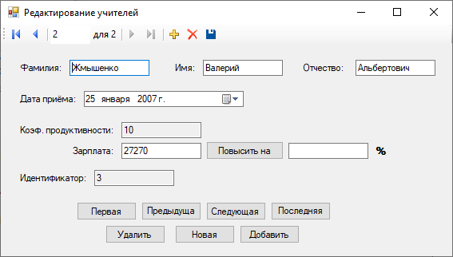
Для изменения информации о уже хранящемся в системе враче измените значения полей и нажмите на иконку сохранения на верхней панели.
Для удаления информации об враче, нажмите на иконку крестика на верхней панели.
Для добавления информации о новом враче нажмите иконку со значком «+»:
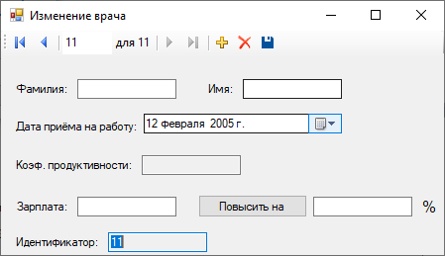
Заполните поля с информацией о новом враче и нажмите иконку сохранения.
При необходимости повысить зарплату врачу не нужно вручную изменять поле с зарплатой, введите на какой процент вы хотите её повысить и нажмите на кнопку «Повысить на», вы увидите следующее окно:
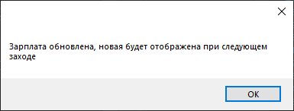
С этого момента в системе уже сохранено новое значение заработной платы.
Как уже было сказано выше, работа с окнами «Процедуры» и «Группы риска» происходит аналогичным образом, для руководства по окнам, доступным для врачей и пациентом, обратитесь к руководству пользователя.

ПРИЛОЖЕНИЕ 2. РУКОВОДСТВО ПОЛЬЗОВАТЕЛЯ

Пользователей существует два типа – пациент и врач. Рассмотрим сначала работу под учетной записью пациента, затем врача.
Авторизуйтесь в приложении. В качестве демонстрации работы приложения заданы следующие данные для входа сотрудника:
Логин: patient
Пароль: patient
Нажмите «Войти». Появится сообщение о том, что вы вошли в систему как сотрудник, нажмите «Ок».
Перед вами появится главное окно с единственной доступной кнопкой: «Пациенту»:
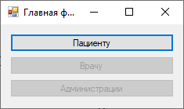
Нажмите на неё, вы попадёте в следующее окно: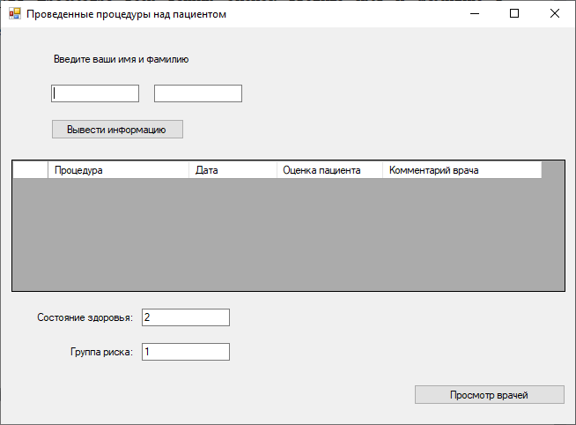

Для просмотра всех ваших процедур введите имя и фамилию в соответствующие поля и нажмите «Вывести информацию»: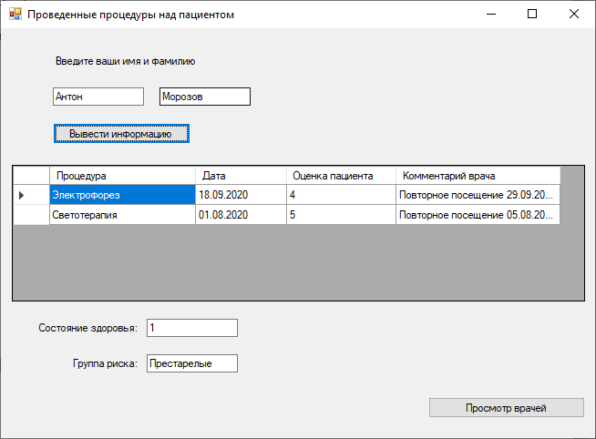
Чтобы посмотреть, какой врач делает ту или иную услугу, нажмите кнопку «просмотр врачей»:
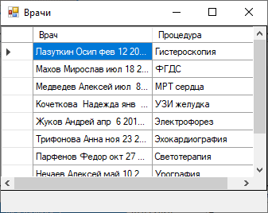
На этом функционал пользователя с правами пациента заканчивается.
Рассмотрим для входа функционал врача, для этого используем следующие данные для демонстрации:
Логин: medic
Пароль: medic
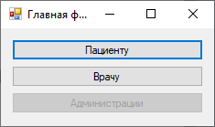
Нажмите кнопку «Врачу», вы попадёте в следующее окно:
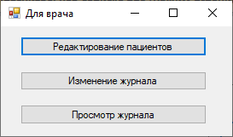
Рассмотрим изменение информации об пациентах. Нажмите на кнопку «Редактирование пациенов», вы попадёте в следующее окно:
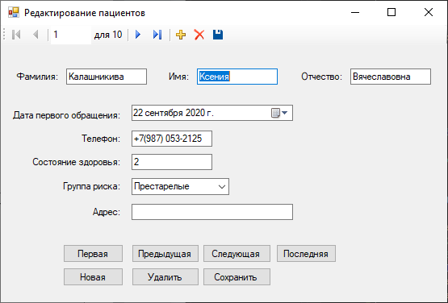
Здесь при необходимости вы можете изменить информацию об пациенте.
Для изменения информации о уже хранящемся в системе пациенте измените значения полей и нажмите на иконку сохранения на верхней панели.
Для удаления информации о пациенте, нажмите на иконку крестика на верхней панели.
Для добавления информации о новом пациенте нажмите иконку со значком «+»:
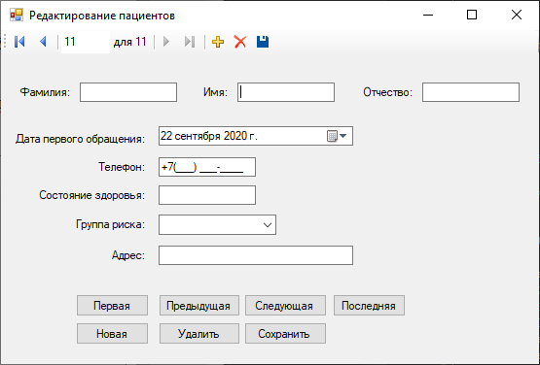

Редактирование информации в окне «Изменение журнала» происходит аналогичным образом, поэтому рассмотри окно «Просмотр журнала»: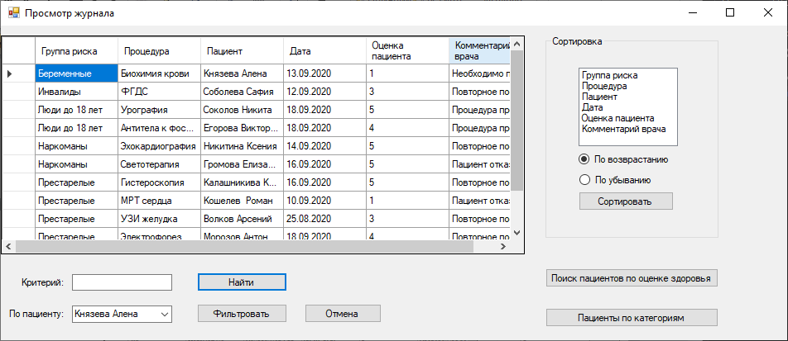
Здесь вы можете ознакомиться со всеми оценками, а также найти записи по критерию, для этого введите критерий в поле и нажмите «Найти», также можно отфильтровать записи по пациенту, выбрав его из списка или введя вручную. Записи можно отсортировать по любому из полей с помощью переключателя справа.
В правом нижнем угле находятся 2 дополнительные кнопки, которые позволяют найти пациентов по оценки здоровья большей чем заданная или просмотреть всех пациентов по категориям:
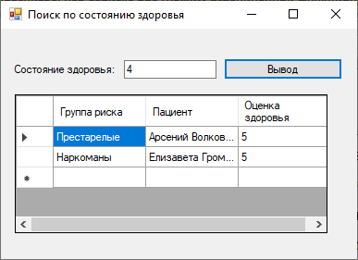
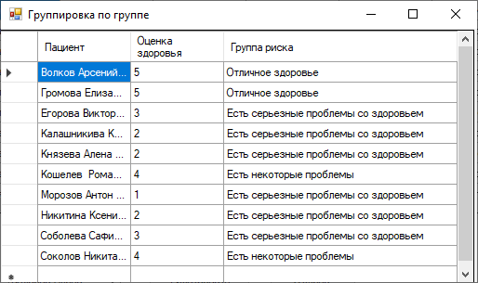
На этом доступный врача функционал заканчивается, однако врачу доступен функционал пациента.

ПРИЛОЖЕНИЕ 3. ТЕКСТЫ ОСНОВНЫХ МОДУЛЕЙ

Окно авторизации – Authorization.cs
using System;
using System.Collections.Generic;
using System.ComponentModel;
using System.Data;
using System.Data.SqlClient;
using System.Drawing;
using System.Linq;
using System.Text;
using System.Threading.Tasks;
using System.Windows.Forms;

namespace Coursework
{
public partial class Authorization : Form
{
public Authorization()
{
InitializeComponent();
}

private void btLogin_Click(object sender, EventArgs e)
{
string Login = login.Text;
string Password = password.Text;
string connectionString = "Data Source=(local)\\SQLEXPRESS;Initial Catalog=Polyclinic;Integrated Security=True";
string checkcmd = String.Format($"Select * from Users where Login = '{Login}' and Password = '{Password}'");
SqlConnection connection = new SqlConnection(connectionString);
SqlCommand check = new SqlCommand(checkcmd, connection);
connection.Open();
check.Prepare();
check.ExecuteNonQuery();
int rights = 0;
if (check.ExecuteScalar() == null)
{
MessageBox.Show("Учётная запись не найдена.");
}
else
{
rights = (int)check.ExecuteScalar();
MainForm mainForm = new MainForm(rights);
mainForm.Show();
}
}
}
}
Основное окно – MainForm.cs
using System;
using System.Collections.Generic;
using System.ComponentModel;
using System.Data;
using System.Drawing;
using System.Linq;
using System.Text;
using System.Threading.Tasks;
using System.Windows.Forms;

namespace Coursework
{
public partial class MainForm : Form
{
public MainForm()
{
InitializeComponent();
}

public MainForm(int rights)
{
InitializeComponent();
switch (rights)
{
case 2: btAdmin.Enabled = true; goto case 1;
case 1: btMedic.Enabled = true; goto case 0;
case 0: btStudent.Enabled = true; break;
}
}

private void btStudent_Click(object sender, EventArgs e)
{
PatientForm sForm = new PatientForm();
sForm.Show();
}

private void btMedic_Click(object sender, EventArgs e)
{
MedicForm tForm = new MedicForm();
tForm.Show();
}

private void btAdmin_Click(object sender, EventArgs e)
{
FormAdmins f = new FormAdmins();
f.Show();
}
}
}

Далее идут вспомогательные формы, где с P начинаются формы пациентов, с M – врачей, A – администрации.
AFormGroupRisk.cs
using System;
using System.Collections.Generic;
using System.ComponentModel;
using System.Data;
using System.Drawing;
using System.Linq;
using System.Text;
using System.Threading.Tasks;
using System.Windows.Forms;

namespace Coursework
{
public partial class AFormGroupRisk : Form
{
public AFormGroupRisk()
{
InitializeComponent();
}

private void risk_groupBindingNavigatorSaveItem_Click(object sender, EventArgs e)
{
this.Validate();
this.risk_groupBindingSource.EndEdit();
this.tableAdapterManager.UpdateAll(this.polyclinicDataSet);

}

private void AFormGroupRisk_Load(object sender, EventArgs e)
{
// TODO: данная строка кода позволяет загрузить данные в таблицу "polyclinicDataSet.Risk_group". При необходимости она может быть перемещена или удалена.
this.risk_groupTableAdapter.Fill(this.polyclinicDataSet.Risk_group);

}
}
}

AFormProcedure.cs
using System;
using System.Collections.Generic;
using System.ComponentModel;
using System.Data;
using System.Drawing;
using System.Linq;
using System.Text;
using System.Threading.Tasks;
using System.Windows.Forms;

namespace Coursework
{
public partial class AFormProcedure : Form
{
public AFormProcedure()
{
InitializeComponent();
}

private void procedureBindingNavigatorSaveItem_Click(object sender, EventArgs e)
{
this.Validate();
this.procedureBindingSource.EndEdit();
this.tableAdapterManager.UpdateAll(this.polyclinicDataSet);

}

private void AFormProcedure_Load(object sender, EventArgs e)
{
// TODO: данная строка кода позволяет загрузить данные в таблицу "polyclinicDataSet.Medic_fi". При необходимости она может быть перемещена или удалена.
this.medic_fiTableAdapter.Fill(this.polyclinicDataSet.Medic_fi);
// TODO: данная строка кода позволяет загрузить данные в таблицу "polyclinicDataSet.Procedure". При необходимости она может быть перемещена или удалена.
this.procedureTableAdapter.Fill(this.polyclinicDataSet.Procedure);

}

private void label1_Click(object sender, EventArgs e)
{

}
}
}

AFormMedic.cs
using System;
using System.Collections.Generic;
using System.ComponentModel;
using System.Data.SqlClient;
using System.Data;
using System.Drawing;
using System.Linq;
using System.Text;
using System.Threading.Tasks;
using System.Windows.Forms;

namespace Coursework
{
public partial class AFormMedic : Form
{
public AFormMedic()
{
InitializeComponent();
}

private void AFormMedic_Load(object sender, EventArgs e)
{
// TODO: данная строка кода позволяет загрузить данные в таблицу "polyclinicDataSet.Medic". При необходимости она может быть перемещена или удалена.
this.medicTableAdapter.Fill(this.polyclinicDataSet.Medic);

}

private void medicBindingNavigatorSaveItem_Click(object sender, EventArgs e)
{
this.Validate();
this.medicBindingSource.EndEdit();
this.tableAdapterManager.UpdateAll(this.polyclinicDataSet);

}

private void button1_Click_1(object sender, EventArgs e)
{
int percent;
try
{
percent = Int32.Parse(textBox1.Text);
}
catch (Exception)
{
MessageBox.Show("Неверный ввод");
return;
}
string connectionString = "Data Source=(local)\\SQLEXPRESS;Initial Catalog=Polyclinic;Integrated Security=True";
SqlConnection connection = new SqlConnection(connectionString);
connection.Open();
int id = Int32.Parse(idTextBox.Text);
string sql = String.Format($"exec increase_salary '{percent}', '{id}' ");
SqlCommand sqlCommand = new SqlCommand(sql, connection);
sqlCommand.Prepare();
sqlCommand.ExecuteScalar();
MessageBox.Show("Зарплата обновлена, новая будет отображена при следующем заходе");
}

}
}

FormAdmins.cs
using System;
using System.Collections.Generic;
using System.ComponentModel;
using System.Data;
using System.Drawing;
using System.Linq;
using System.Text;
using System.Threading.Tasks;
using System.Windows.Forms;

namespace Coursework
{
public partial class FormAdmins : Form
{
public FormAdmins()
{
InitializeComponent();
}

private void button1_Click(object sender, EventArgs e)
{
AFormMedic f = new AFormMedic();
f.Show();
}

private void button2_Click(object sender, EventArgs e)
{
AFormProcedure f = new AFormProcedure();
f.Show();
}

private void button3_Click(object sender, EventArgs e)
{
AFormGroupRisk f = new AFormGroupRisk();
f.Show();
}
}
}

PFormMedics.cs
using System;
using System.Collections.Generic;
using System.ComponentModel;
using System.Data;
using System.Drawing;
using System.Linq;
using System.Text;
using System.Threading.Tasks;
using System.Windows.Forms;

namespace Coursework
{
public partial class PFormMedics : Form
{
public PFormMedics()
{
InitializeComponent();
}

private void SFormMedics_Load(object sender, EventArgs e)
{
// TODO: данная строка кода позволяет загрузить данные в таблицу "polyclinicDataSet.Medic_view". При необходимости она может быть перемещена или удалена.
this.medic_viewTableAdapter.Fill(this.polyclinicDataSet.Medic_view);

}

}
}
PatientForm.cs
using System;
using System.Collections.Generic;
using System.ComponentModel;
using System.Data;
using System.Data.SqlClient;
using System.Drawing;
using System.Linq;
using System.Text;
using System.Threading.Tasks;
using System.Windows.Forms;

namespace Coursework
{
public partial class PatientForm : Form
{
public PatientForm()
{
InitializeComponent();
}

private void StudentForm_Load(object sender, EventArgs e)
{
// TODO: данная строка кода позволяет загрузить данные в таблицу "polyclinicDataSet.Patient". При необходимости она может быть перемещена или удалена.
this.patientTableAdapter.Fill(this.polyclinicDataSet.Patient);
// TODO: данная строка кода позволяет загрузить данные в таблицу "polyclinicDataSet.Journal". При необходимости она может быть перемещена или удалена.
this.journalTableAdapter.Fill(this.polyclinicDataSet.Journal);

}

private void button1_Click(object sender, EventArgs e)
{
// Вызов функции student_marks, реализованной в БД и заполнение таблицы
string Name = tbName.Text;
string Surname = tbSurname.Text;
string connectionString = "Data Source=(local)\\SQLEXPRESS;Initial Catalog=Polyclinic;Integrated Security=True";
String sql = String.Format($"select * from dbo.All_procedures_for_patient('{Surname}', '{Name}')");
SqlDataAdapter adapter = new SqlDataAdapter(sql, connectionString);
DataSet ds = new DataSet();
adapter.Fill(ds);
this.dgvInfo.DataSource = ds.Tables[0];

// Подготовка подключения к ядру SQL Server
SqlConnection connection = new SqlConnection(connectionString);
connection.Open();

sql = String.Format($"select Name from Risk_group where Id = " +
$"(select Risk_Group_id from Patient where Surname = '{Surname}'" +
$"and Name = '{Name}')");
SqlCommand sqlCommand = new SqlCommand(sql, connection);
sqlCommand.Prepare();
tbGroup.Text = (string)sqlCommand.ExecuteScalar();

// Заполнение поля средней оценки
sql = String.Format($"select Health_status from Patient " +
$"where Surname = '{Surname}' and Name = '{Name}'");
sqlCommand = new SqlCommand(sql, connection);
sqlCommand.Prepare();
int Health = (int)sqlCommand.ExecuteScalar();
tbHealth.Text = Health.ToString();
}

private void button2_Click(object sender, EventArgs e)
{
PFormMedics f = new PFormMedics();
f.Show();
}

private void dgvInfo_CellContentClick(object sender, DataGridViewCellEventArgs e)
{

}
}
}
MedicForm.cs
using System;
using System.Collections.Generic;
using System.ComponentModel;
using System.Data;
using System.Drawing;
using System.Linq;
using System.Text;
using System.Threading.Tasks;
using System.Windows.Forms;

namespace Coursework
{
public partial class MedicForm : Form
{
public MedicForm()
{
InitializeComponent();
}

private void button1_Click(object sender, EventArgs e)
{
MFormPatients f = new MFormPatients();
f.Show();
}

private void button2_Click(object sender, EventArgs e)
{
MFormJournal f2 = new MFormJournal();
f2.Show();
}

private void btChange_Click(object sender, EventArgs e)
{
MFormChange f = new MFormChange();
f.Show();
}
}
}

MFormCategories.cs
using System;
using System.Collections.Generic;
using System.ComponentModel;
using System.Data.SqlClient;
using System.Data;
using System.Drawing;
using System.Linq;
using System.Text;
using System.Threading.Tasks;
using System.Windows.Forms;

namespace Coursework
{
public partial class TFormCategories : Form
{
public TFormCategories()
{
InitializeComponent();

string connectionString = "Data Source=(local)\\SQLEXPRESS;Initial Catalog=Polyclinic;Integrated Security=True";
String sql = String.Format($"select * from dbo.patient_types()");
SqlDataAdapter adapter = new SqlDataAdapter(sql, connectionString);
DataSet ds = new DataSet();
adapter.Fill(ds);
this.dataGridView1.DataSource = ds.Tables[0];
}

}
}
MFormChange.cs
using System;
using System.Collections.Generic;
using System.ComponentModel;
using System.Data;
using System.Drawing;
using System.Linq;
using System.Text;
using System.Threading.Tasks;
using System.Windows.Forms;

namespace Coursework
{
public partial class MFormChange : Form
{
public MFormChange()
{
InitializeComponent();
}

private void TFormChange_Load(object sender, EventArgs e)
{
// TODO: данная строка кода позволяет загрузить данные в таблицу "polyclinicDataSet.Journal". При необходимости она может быть перемещена или удалена.
this.journalTableAdapter.Fill(this.polyclinicDataSet.Journal);
// TODO: данная строка кода позволяет загрузить данные в таблицу "polyclinicDataSet.Procedure". При необходимости она может быть перемещена или удалена.
this.procedureTableAdapter.Fill(this.polyclinicDataSet.Procedure);
// TODO: данная строка кода позволяет загрузить данные в таблицу "polyclinicDataSet.Patient". При необходимости она может быть перемещена или удалена.
this.patientTableAdapter.Fill(this.polyclinicDataSet.Patient);
// TODO: данная строка кода позволяет загрузить данные в таблицу "polyclinicDataSet.work_with_journal". При необходимости она может быть перемещена или удалена.
this.work_with_journalTableAdapter.Fill(this.polyclinicDataSet.work_with_journal);

}
}
}

MFormJournal.cs
using System;
using System.Collections.Generic;
using System.ComponentModel;
using System.Data;
using System.Drawing;
using System.Linq;
using System.Text;
using System.Threading.Tasks;
using System.Windows.Forms;

namespace Coursework
{
public partial class MFormJournal : Form
{
public MFormJournal()
{
InitializeComponent();
}

private void TFormJournal_Load_1(object sender, EventArgs e)
{
// TODO: данная строка кода позволяет загрузить данные в таблицу "polyclinicDataSet.work_with_journal". При необходимости она может быть перемещена или удалена.
this.work_with_journalTableAdapter.Fill(this.polyclinicDataSet.work_with_journal);

}

private void button2_Click_1(object sender, EventArgs e)
{
MFormMarksFind f = new MFormMarksFind();
f.Show();
}

private void button3_Click_1(object sender, EventArgs e)
{
TFormCategories f = new TFormCategories();
f.Show();
}

private void button1_Click_1(object sender, EventArgs e)
{
DataGridViewColumn col = null;
switch (lbSort.SelectedIndex)
{
case 0: col = dataGridViewTextBoxColumn1; break;
case 1: col = dataGridViewTextBoxColumn6; break;
case 2: col = dataGridViewTextBoxColumn2; break;
case 3: col = dataGridViewTextBoxColumn3; break;
case 4: col = dataGridViewTextBoxColumn4; break;
case 5: col = dataGridViewTextBoxColumn5; break;
}

if (rbUp.Checked)
{
dgvMain.Sort(col, ListSortDirection.Ascending);
}
else
{
dgvMain.Sort(col, ListSortDirection.Descending);
}
}

private void btFind_Click_1(object sender, EventArgs e)
{
for (int i = 0; i < dgvMain.ColumnCount; i++)
{
for (int j = 0; j < dgvMain.RowCount; j++)
{
dgvMain.Rows[j].Cells[i].Style.BackColor = Color.White;
dgvMain.Rows[j].Cells[i].Style.ForeColor = Color.Black;
}
}

for (int i = 0; i < dgvMain.ColumnCount; i++)
{
for (int j = 0; j < dgvMain.RowCount; j++)
{
var value = dgvMain.Rows[j].Cells[i].Value;
if (value != null)
{
String baseStr = value.ToString();
if (baseStr.IndexOf(tbFind.Text) > -1)
{
dgvMain.Rows[j].Cells[i].Style.BackColor = Color.Blue;
dgvMain.Rows[j].Cells[i].Style.ForeColor = Color.Black;
}
}
}
}
}

private void btFilter_Click_1(object sender, EventArgs e)
{
workwithjournalBindingSource.Filter = "Пациент = '" + comboBox1.Text + "'";
}

private void btCancel_Click_1(object sender, EventArgs e)
{
workwithjournalBindingSource.Filter = "";
}
}
}

MFormMarksFind.cs
using System;
using System.Collections.Generic;
using System.ComponentModel;
using System.Data;
using System.Data.SqlClient;
using System.Drawing;
using System.Linq;
using System.Text;
using System.Threading.Tasks;
using System.Windows.Forms;

namespace Coursework
{
public partial class MFormMarksFind : Form
{
public MFormMarksFind()
{
InitializeComponent();
}

private void button1_Click(object sender, EventArgs e)
{
System.Threading.Thread.CurrentThread.CurrentCulture = new System.Globalization.CultureInfo("en-US");
Double Status;
String StatusTex = textBox1.Text;
try
{
Status = Double.Parse(StatusTex);
}
catch (Exception)
{
MessageBox.Show("Неверный ввод");
return;
}
string connectionString = "Data Source=(local)\\SQLEXPRESS;Initial Catalog=Polyclinic;Integrated Security=True";
String sql = String.Format($"exec Health_status_Check '{Status}'");
SqlDataAdapter adapter = new SqlDataAdapter(sql, connectionString);
DataSet ds = new DataSet();
adapter.Fill(ds);
this.dataGridView1.DataSource = ds.Tables[0];
}
}
}
MFormPatients.cs
using System;
using System.Collections.Generic;
using System.ComponentModel;
using System.Data;
using System.Drawing;
using System.Linq;
using System.Text;
using System.Threading.Tasks;
using System.Windows.Forms;

namespace Coursework
{
public partial class MFormPatients : Form
{
public MFormPatients()
{
InitializeComponent();
}

private void patientBindingNavigatorSaveItem_Click(object sender, EventArgs e)
{
this.Validate();
this.patientBindingSource.EndEdit();
this.tableAdapterManager.UpdateAll(this.polyclinicDataSet);

}

private void TFormPatients_Load(object sender, EventArgs e)
{
// TODO: данная строка кода позволяет загрузить данные в таблицу "polyclinicDataSet.Risk_group". При необходимости она может быть перемещена или удалена.
this.risk_groupTableAdapter.Fill(this.polyclinicDataSet.Risk_group);
// TODO: данная строка кода позволяет загрузить данные в таблицу "polyclinicDataSet.Patient". При необходимости она может быть перемещена или удалена.
this.patientTableAdapter.Fill(this.polyclinicDataSet.Patient);

}

private void button1_Click(object sender, EventArgs e)
{
patientBindingSource.MoveFirst();
}

private void button2_Click(object sender, EventArgs e)
{
patientBindingSource.MovePrevious();
}

private void button3_Click(object sender, EventArgs e)
{
patientBindingSource.MoveNext();
}

private void button4_Click(object sender, EventArgs e)
{
patientBindingSource.MoveLast();
}

private void button5_Click(object sender, EventArgs e)
{
patientBindingSource.AddNew();
}

private void button6_Click(object sender, EventArgs e)
{
patientBindingSource.RemoveCurrent();
}

private void button7_Click(object sender, EventArgs e)
{
try
{
this.Validate();
this.patientBindingSource.EndEdit();
this.tableAdapterManager.UpdateAll(this.polyclinicDataSet);
MessageBox.Show("Запись обновилась");
}
catch (System.Exception)
{
MessageBox.Show("Запись не обновилась");
}
}
}
}

